МИНИСТЕРСТВО НАУКИ И ОБРАЗОВАНИЯ РОССИЙСКОЙ ФЕДЕРАЦИИ
ФЕДЕРАЛЬНОЕ ГОСУДАРСТВЕННОЕ БЮДЖЕТНОЕ ОБРАЗОВАТЕЛЬНОЕ УЧРЕЖДЕНИЕ ВЫСШЕГО ОБРАЗОВАНИЯ
НОВОСИБИРСКИЙ ГОСУДАРСТВЕННЫЙ ТЕХНИЧЕСКИЙ УНИВЕРСИТЕТ
ФАКУЛЬТЕТ АВТОМАТИКИ И ВЫЧИСЛИТЕЛЬНОЙ ТЕХНИКИ
КАФЕДРА ВЫЧИСЛИТЕЛЬНОЙ ТЕХНИКИ

Отчёт по дисциплине «Инжиниринг ПО»
Лабораторная работа №4

Тема: Модель с подпиской на события. Класс-контроллер.
Вариант 1

Работу выполнили Научный руководитель
Студенты 3 курса Ассистент ВТ Очного отделения Дыминский И.И.
Усок М.Ю.
Ерохина М.А.

Новосибирск
2025
Постановка задачи:
Разработать модель поведения физического объекта, реализованную в отдельном потоке в реальном времени (класс-контроллер). Классы GUI (формы) должны получать ссылку на объект-контроллер, подписываться на получение от него периодических данных и событий через соответствующий интерфейс (шаблон "Наблюдатель"). При появлении в контроллере события, он должен вызывать соответствующий метод во всех подписанных объектах. События и команды в интерфейсах должны обеспечивать полный набор возможностей управления и отображения состояния физического объекта. При закрытии объекта GUI он должен отписываться от контроллера.
Физический объект (Вариант 1): Кастрюля на плите.
Управляемые параметры: текущее положение конфорки, наличие крышки.
Отслеживаемые параметры: температура и объем содержимого, состояние нагревания и кипения, теплоотдача.

Архитектура приложения:
Архитектура приложения построена на основе многослойного подхода для обеспечения слабой связности компонентов, их переиспользования и тестируемости. Приложение разделено на следующие слои:
Domain (Доменный слой): Этот слой определяет ключевые сущности, объекты-значения и события предметной области. Он не зависит от других слоев.
- PotState: Неизменяемый объект-значение (record), представляющий собой полный снимок состояния кастрюли в определенный момент времени (температура, объем, наличие крышки, уровень конфорки, состояние кипения).
- PotEvent: Интерфейс-маркер для всех событий, генерируемых моделью.
- BoilingStartedEvent, BoilingStoppedEvent: Классы, представляющие события начала и прекращения кипения.
- PotStateListener: Интерфейс подписчика, который определяет методы для получения обновлений состояния (onStateUpdate) и событий (onEvent).
- PotCommands: Интерфейс, определяющий команды, которые GUI может отправлять модели для управления ее состоянием (setBurnerLevel, toggleLid).
Application (Слой приложения): Содержит основную бизнес-логику и координирует взаимодействие между доменным слоем и внешним миром (GUI).
PotOnStoveController: Основной класс, реализующий логику симуляции. Он выполняется в отдельном потоке (Runnable). Реализует интерфейс PotCommands, предоставляя методы для управления. Управляет списком подписчиков (PotStateListener) через методы addStateListener и removeStateListener. В своем основном цикле (run) он с заданной периодичностью вычисляет новое состояние физической модели (температуру, объем) на основе законов термодинамики (упрощенных), генерирует события и оповещает всех подписчиков.
Presentation (Слой представления): Отвечает за отображение данных и взаимодействие с пользователем. В данном проекте реализован на JavaFX.
- PotControlPane: Пользовательский компонент GUI (наследник VBox), который отображает состояние кастрюли (температура, объем) и предоставляет элементы управления (слайдер для конфорки, кнопка для крышки).
- MainController: Контроллер главного окна приложения. Он создает экземпляр PotOnStoveController и PotControlPane, связывает их, подписывая GUI на обновления от модели, и передает команды от GUI к модели. Также он обрабатывает события, приходящие от модели (например, выводит уведомление о кипении).
- App: Главный класс приложения JavaFX, который инициализирует сцену и запускает MainController.
Infrastructure (Инфраструктурный слой): Обеспечивает техническую функциональность, необходимую для работы приложения.
Управление потоками: Запуск PotOnStoveController в отдельном потоке с помощью Thread. Класс App отвечает за корректный запуск и остановку этого потока при закрытии приложения.
Такая архитектура позволяет легко заменять компоненты. Например, можно создать другую реализацию PotStateListener для логирования данных в файл или отправки по сети, не изменяя при этом ни модель, ни GUI. Аналогично, можно создать другой GUI (например, консольный), который будет работать с той же моделью PotOnStoveController.

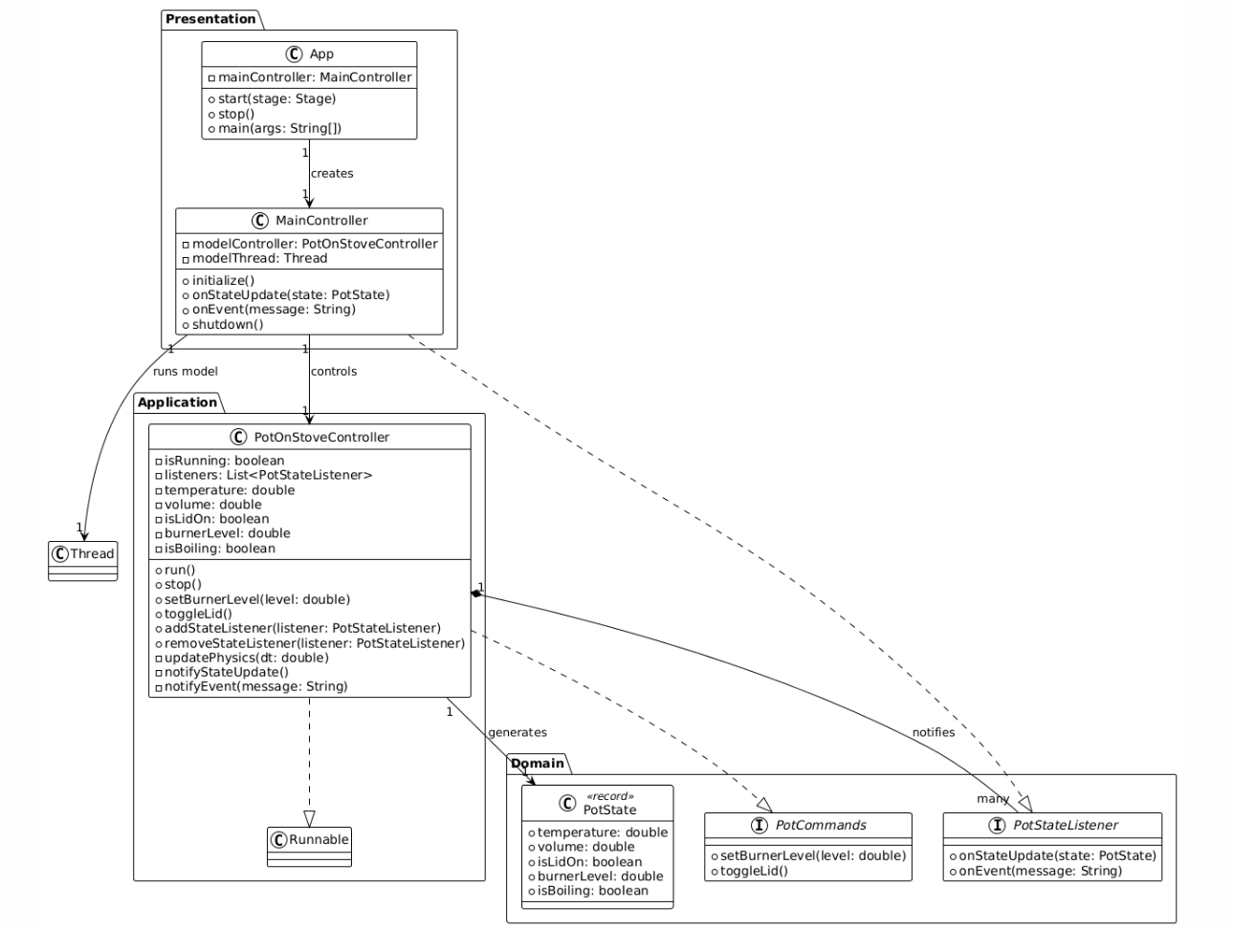
Рисунок 1. UML-диаграмма

